Порошин Трефил Савельевич,  
начальник ветеринарного лазарета

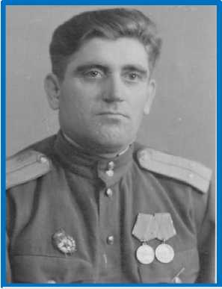Мой прадедушка, Порошин Трефил Савельевич, родился в 1901 г. в селе Чусовая Шалинского района Свердловской области. Когда началась Великая Отечественная война, он работал ветеринаром и был отцом двоих детей: Владимира и Ильи. С августа 1941 г. вместе со своими односельчанами он был призван Шалинским райвоенкоматом защищать родную землю от фашистской нечисти. Почти всю войну прошел Трефил Савельевич в составе 288-го Гвардейского стрелкового Кишиневского

Порошин Т.С., 1945 г.

Краснознаменного полка Гвардейской стрелковой Звенигородской ордена Суворова дивизии: от Урала до Варшавы.

Я видела его награды: медали «За боевые заслуги», «За оборону Сталинграда», орден Красной Звезды. Кем же был на войне мой дедушка? Оказывается, он был начальником ветеринарного лазарета, следил за здоровьем, в основном, лошадей. Я узнала об этом и очень удивилась: «Разве можно, ухаживая за лошадьми, получить боевые награды?». Тогда мама рассказала мне несколько историй из прошлого прадедушки. Мало кто из моих одноклассников знает о той роли, которую сыграли лошади во время Великой Отечественной войны. Ничего об этом до недавнего времени не знала и я. Только после рассказов мамы о дедушке я заглянула на

специальные странички сети Интернет и узнала, что во время войны эти красивые

животные использовались во всех боевых операциях. Лошадь - это и транспортное средство в условиях бездорожья, и боевое оружие в кавалерии. Вовремя доставить депешу командованию, боеприпасы для фронта, привезти кашу уставшим солдатам, вывезти раненых, поменять позицию батареи, - все это делали лошади. Они были незаменимы при отступлении и окружении наших войск. Конь - это тот же солдат, только четвероногий.

Животные не могут защитить себя от пули, снаряда, бомбы. Задача Трефила Сергеевича заключалась в том, чтобы вернуть в строй раненных животных и не допустить среди них эпидемий. Точно так же, как медсестры спасали на поле боя солдат, так и Трефил Сергеевич со своими ветеринарами выносил после боя животных. Но если солдаты помогали своим сестрицам, то раненные животные не понимали, что с ними происходит и, в ужасе от происходящего, своими копытами могли поранить тех, кто пытался сохранить им жизнь. Когда Трефил Савельевич

оказался под Сталинградом, ему пришлось иметь дело не только с лошадьми, но и

волами, и даже... с верблюдами.

Здоровье коня во многом зависит от состояния его копыт и качества ковки. Но как достать железо в беспрерывных походах по земле, разоренной фашистами? Многие заводы были уничтожены при отступлениях и Красной армии, и немецких войск? Трефил Сергеевич вступал в переговоры с местными властями, населением. Просил, угрожал, требовал. и добывал железные предметы! Передавал их в походную кузницу и так обеспечивал боеспособность коня. Все лошади всегда были вовремя покованы!

Зимой 1945 г., когда советские войска вышли на берега Одера, дедушка так организовал профилактические мероприятия, что ни одна лошадь из подведомственных ему подразделений не поступила в ветеринарный лазарет. Кроме того, благодаря его инициативе было подобрано, обработано и направлено для использования нужд армии сто одна лошадь! Нередко среди них оказывались и немецкие лошади, потерявшие своих хозяев при отступлении.

Весна 1945 года наступила очень быстро, снег таял прямо на глазах, и Одер стал стремительно очищаться ото льда. Бурный весенний паводок снес многие низководные мосты и переправочные средства.

«Товарищ! Перед тобой Одер, последний водный рубеж к сердцу Германии. Наша задача — его перешагнуть, чтобы на западном берегу в решительных последних боях разгромить гитлеровскую Германию!»,- такие листовки были розданы всем солдатам. И мой дедушка в едином порыве со своими товарищами- ветеринарами строил мост, подвозил под непрерывным обстрелом лесоматериалы для постройки переправы. Действия дедушки во время весны 1945 года Родина оценила высоко. 25 марта 1945г. он был награжден орденом Красной Звезды.

Вернулся дедушка домой в звании гвардии лейтенанта. Все на селе завидовали его жене Прасковье Семеновне: «Живой, здоровый и без единой царапины»!».

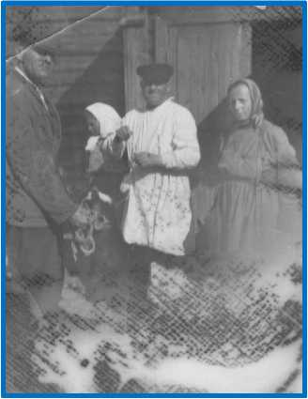До конца своих дней работал дедушка в родном колхозе ветеринаром. Умер он в начале 60-х. Несмотря на отсутствие ранений, сказались лишения, перенесенные им не только в Великой Отечественной войне, но и гражданской. Незадолго до смерти, в 1959 голу, он сфотографировался на колхозной площади со своим сыном Ильей. Фотографию он отправил своему старшему сыну Володе и подписал её так: «Высылаю на долгую память Володе, Вале и внукам Володе и Лене от деда и дяди». Сейчас эта фотография хранится у моей мамы, Ирины Владимировны,

Порошин Т.С. - ветеринар. 50-е годы

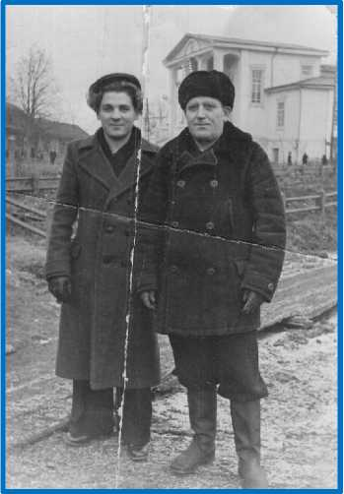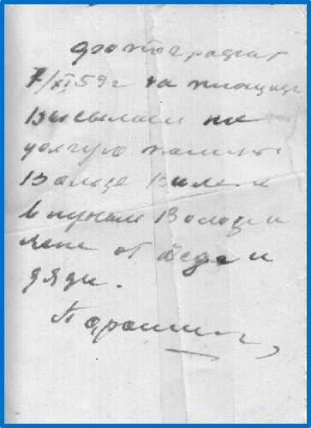Жизнь одного человека непременно связана с жизнью других людей. И я

которая родилась уже после смерти дедушки.

Последняя

фотография моего прадеда с надписью на обороте. Хранится в семейном альбоме моей мамы.

теперь понимаю, что своим появлением на свет я обязана таким людям, как Трефил

Савельевич Порошин. Мой прадедушка - настоящий герой, защитник не только собственных детей, но и меня, и будущего моих детей. Как жаль, что мне не удалось увидеть прадедушку живым. Глядя на его последнюю фотографию, я будто слышу его слова: «Будь счастлива, внучка»!